Orel – Lev Nikolajevič Tolstoj
Čítanka str. 87
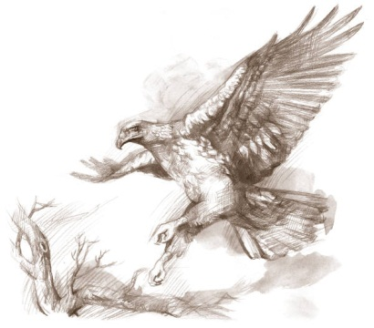
- Zopakujeme si, co je povídka. Povídka je krátký příběh,
který má jednoduchý děj, vystupuje v něm jedna či dvě postavy. Rozhodněte: příběh Orel je (krátký – dlouhý),
má ( jednoduchý – složitý děj), vystupuje v něm (jedna – více) postav.
Tolstého Orel je ………………………………….. .

- Jak se chovali lidé, jakmile zahlédli orla, jak nese rybu?
……………………………………………………………………………………….

- Co dělala mláďata? ………………………………………………………..

- Co dělal orel, aby utišil svá mláďata?
………………………………………………………………………………………………………………………………………………………………………………………………………………………………………………………………………

- Podařilo se mu to? …………………………………………………………..
Zdroje a prameny
REZUTKOVÁ, Hana. Čítanka: pro 4.ročník. první. Všeň: Alter, 1996. ISBN 80-85775-49-2.
www. office.microsoft.com

